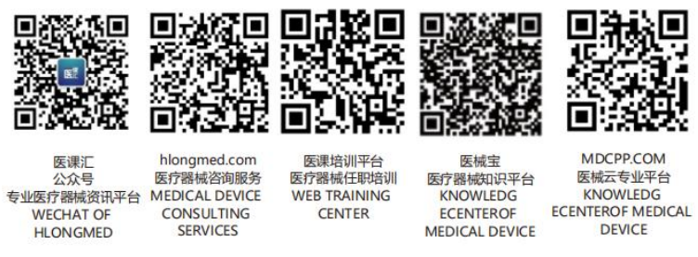第1讲《医疗器械设计开发与变更的合规性管理 》
考题

一，单选题（每题5分）
1, 在设计开发策划阶段，应该完成的工作是？（ ）：
A，工艺研究；B，经济可行性分析；C，原材料采购；D，产品工艺规程。
2，在设计输入阶段需要完成的工作是？（ ）：
A，包装材料的标准；B，经济可行性分析；C，中间品检验规程； D，包材选择。
3，在设计输出阶段需要完成的工作是？（ ）：
A，市场调研；B，经济可行性分析；C，产品工艺规程；D，法规要求。
4，设计验证阶段需要完成的工作是？（ ）：
A，市场调研；B，经济可行性分析；C，产品工艺规程；D，第三方检测报告。
5，设计确认阶段需要完成的工作是？（ ）：
A，包装材料的标准；B，经济可行性分析；C，临床试验报告； D，包材选择。
6，设计评审需要在那个阶段进行？（ ）
A，策划；B，输入；C，输出；D，以上都是。
7，设计和开发的各个阶段的划分应该在那个文件里规定？（ ）
A，可行性分析；B，设计输入文件；C，检验报告；D，设计控制程序文件。
8，物料信息例如BOM表、材料明细表、物料技术要求应该在那个阶段完成？（ ）
A，策划；B，输入；C，输出；D，转移。
9，生产设施设备、工装要求应该在那个阶段完成？（ ）
A，策划；B，输入；C，输出；D，转移。
10，生产工艺规程应该在那个阶段完成？（ ）
A，策划；B，输入；C，输出；D，转移。
二，判断题（每题5分）
11.企业应当建立设计控制程序并形成文件，对医疗器械的设计和开发过程实施策划和控制。（ ）
12.在进行设计和开发策划时，应当确定设计和开发的阶段及对各阶段的评审、验证、确认和设计转换等活动， ( )
13.设计和开发输入应当包括预期用途规定的功能、性能和安全要求、法规要求、风险管理控制措施和其他要求。( )
14.对设计和开发输入应当进行评审并得到批准，保持相关记录。（ )
15.设计和开发输出应当得到批准，保持相关记录。 ( )
16.设计和开发输出应当满足输入要求，包括采购、生产和服务所需的相关信息、产品技术要求等。（ ）
17.设计和开发的输出在成为最终产品规范前得以验证，确保设计和开发输出适用于生产。
（ ）
18.企业应当在设计和开发的适宜阶段安排评审，保持评审结果及任何必要措施的记录。（ ）
19.企业应当对设计和开发进行验证（ ）
20.企业应当对设计和开发的更改进行识别并保持记录。（ ）

